Муниципальное автономное дошкольное образовательное учреждение
«Центр развития ребенка - детский сад №3»

Сценарий развлечения, приуроченный ко Дню Защитника Отечества
«Защитником быть – Родине служить»
Возраст детей: 6-7 лет

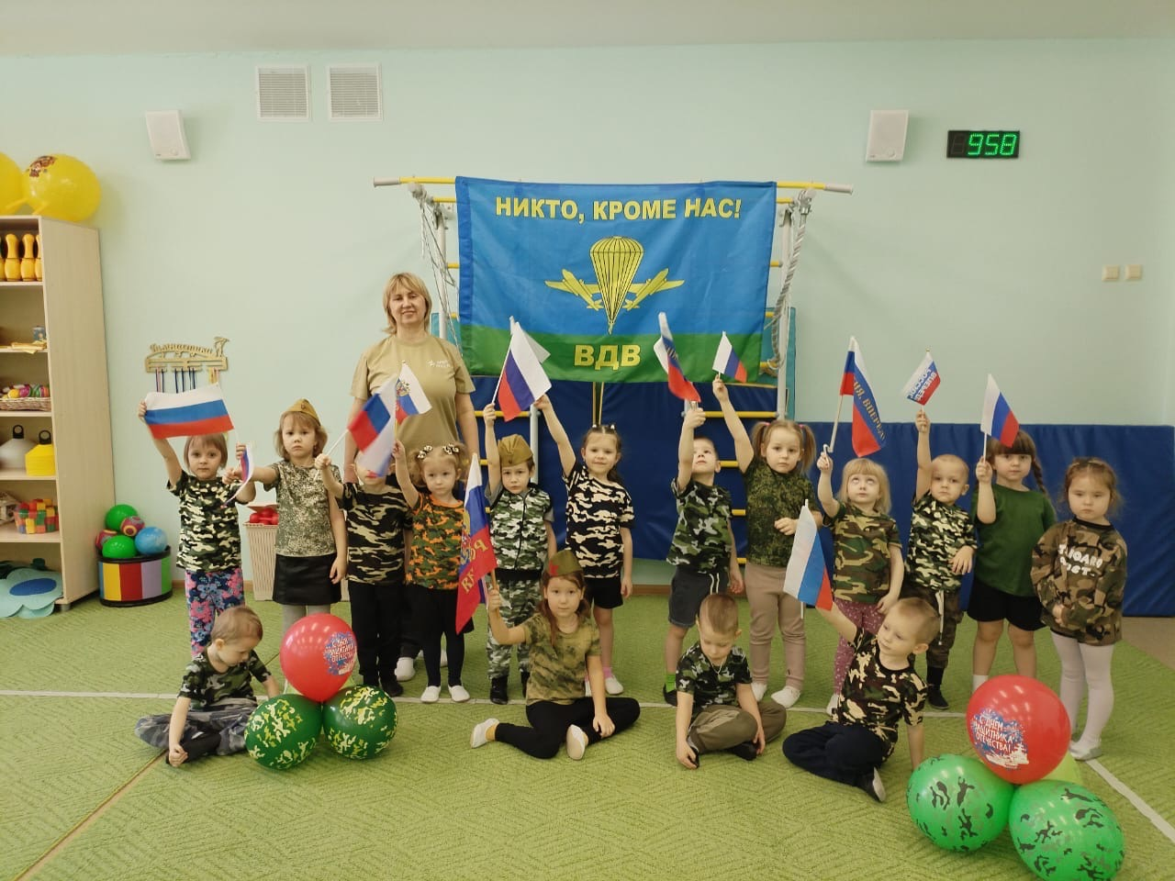

Составители: музыкальный руководитель
Батунина Ирина Владимировна;
инструктор по физической культуре
Цибряева Ирина Евгеньевна
Пояснительная записка.

Воспитание нравственно - патриотических чувств является одним из основных направлений работы детского сада. В силу последних перемен всѐ более заметной стала утрата нашим обществом традиционного российского патриотического сознания. В связи с этим очевидна неотложность решения острейших проблем воспитания патриотизма в работе с детьми дошкольного возраста. В рамках патриотического воспитания основные задачи могут быть решены с помощью метода проектов, когда дети заинтересованы темой, принимают непосредственное участие в обсуждении, планировании, проведении исследований, совместном творчестве с родителями и т.д. Тесная взаимосвязь по данному вопросу с семьей является одним из важнейших условий нравственно патриотического воспитания детей. Патриотизм необходимо прививать через примеры своей семьи. Семья воспринимает и передает своим воспитанникам культурные и моральные ценности. Нельзя быть патриотом, не чувствуя личной связи с Родиной, не зная, как защищали ее наши отцы и деды. Для сына отец является примером, моделью для подражания. Особенно важно это для мальчиков в период взросления. В современном обществе «День Защитника Отечества» уже не ассоциируется с вооруженными силами. Мало кто знает историю и сущность праздника 23 февраля.
23 февраля отмечается в нашем саду ежегодно. В это день мы отдаем день уважения и благодарности тем, кто мужественно защищал родную землю от захватчиков, а так же, кто в мирное время несет нелегкую и ответственную службу.
Данное развлечение направлено на развитие представлений детей об истории и традициях праздника «23 –февраля День защитника Отечества», на воспитание чувства гордости и любви к своей Родине.
Данная разработка включает в себя материалы по подготовке и проведению развлечения, приуроченного ко Дню Защитника Отечества, с детьми старшего дошкольного возраста «Солнечный город» структурного подразделения МАДОУ « Центр развития ребенка - детский сад №3».
Данная методическая разработка предназначена в помощь педагогам дополнительного образования, воспитателям ДОУ, педагогам организаторам в организации, музыкальным руководителям ДОО и т.д
Цель: Воспитание чувства гордости, благодарности и уважения к Российской Армии, любви к родине.
Задачи:
-Развивать выдержку, выносливость, воображение, кругозор;
- Воспитание волевых качеств:
-Воспитывать соревновательные качества, чувства взаимовыручки, поддержки;
- Формирование чувства долга и любви к отечеству, уважения к ветеранам и тем, кто служит, воспитания чувства патриотизма
- Способствовать психологическому сближению детей и родителей, развитию положительных эмоций, чувства взаимопомощи;
Место проведение. Спортивный зал МАДОУ «Центр развития ребенка - детский сад №3».
Музыкальное оформление. Музыка на военную тему, согласно сценария.
«Песня «Папа может» Слова: М. Танич,
Музыка: В. Шаинский;
«Раз, два левый» Музыка: Александр Комаров
Слова: Татьяна Рядчикова».
«Россия» Олег Газманов;
«Бравые солдаты» Слова: Т. Волгиной,
Музыка: А. Филиппенко;
«Нашей Армии Салют» Слова: В. Степанов,
Музыка: М. Протасов;
Гимн моряков;
«Плывет кораблик по волнам»
«Катюша»
«Когда я вырасту большим»
Художественное оформление. Зал украшен тематически, Плакаты, Флаги, шарики, спортивный инвентарь.
Костюмы: футболки с окрасом на военную тематику.

Звучит маршевая музыка, дети входят в зал, маршируют, делают перестроения и рассыпаются по залу.
Ведущая: Дуют ветры в феврале,
Воют в трубах звонко,
Змейкой мчится по земле
Лёгкая позёмка.
Поднимаясь, мчатся вдаль
Самолётов звенья.
Это празднует февраль
Армии рождение.
1 ребёнок: Уверенно шагаем,
Как будто на параде.
Хотим выносливыми быть
Но не забавы ради.
2 ребёнок: Мы физкультурой день и ночь
Готовы заниматься.
Мячи огромные ловить
И в беге упражняться.
3 ребёнок: Мы моряки лихие.
Не страшен грозный шторм.
Волки мы морские.
Подрастём, на флот пойдём.
4 ребёнок: Хотим скорее подрасти
Чтоб встать в солдатский строй
И званье гордое носить
Российский рядовой
Песня «Бравые солдаты»
Бравые солдаты с песнями идут
А мальчишки следом радостно бегут.
Эх! Левой! Левой! С песнями идут
А мальчишки следом радостно бегут.
Хочется мальчишкам в армии служить
Хочется мальчишкам подвиг совершить.
Эх! Левой! Левой! В армии служить
Хочется мальчишкам подвиг совершить.
Храбрые мальчишки нечего тужить
Скоро вы пойдёте в армию служить.
Эх! Левой! Левой! Нечего тужить
Скоро вы пойдёте в армию служить.
Будете границы зорко охранять
Будете на страже Родины стоять.
Эх! Левой! Левой! Зорко охранять
Будете на страже Родины стоять.

После песни дети садятся на стульчики. Звучит музыка из мультфильма «Капитан Врунгель» в зал входит Капитан Врунгель и старший помощник Лом.
Капитан Врунгель: Здравия желаю! (отдаёт честь) Я – Капитан Врунгель, а это мой старший помощник Лом.
Лом: Здравия желаю! (отдаёт честь)
Врунгель: Старший помощник Лом, свистать всех наверх!
Лом (свистит): Команде «Отважного» построиться по правому борту!
Команде «смелого» построиться по левому борту!
Мальчики обходят зал и встают в шеренги у боковых стен
Врунгель: Военно-Морскому флоту и армии Российской Федерации: «Ура»!
Дети: Ура!
Врунгель: Старший помощник Лом, провести с моряками и их подругами разминку!
Лом: Есть, товарищ капитан!
Дети под музыку рассыпаются по залу.
Разминка «Нашей армии салют»
После разминки дети садятся на стульчики.
Врунгель: Старший помощник Лом, подготовить корабли к плаванию.
Лом: Есть, подготовить корабли! А ну – ка, команды, покажите свою сноровку, быстроту и ловкость. Кто скорее построит свой корабль?
Игра «Кто скорее построит корабль.
Приглашаются дети из двух команд. Они должны построить из модулей корабли, около центральной стены. Врунгель оценивает построение кораблей.
Лом: Товарищ капитан, корабли и моряки к плаванию готовы.
Врунгель: По местам! В поход! Труба зовёт.
Звучит гимн моряков, дети садятся на стульчики.
Врунгель: Старший помощник Лом, почему не плывём?
Лом: Якоря на дне, товарищ капитан.
Врунгель: Поднять якоря!
Лом: Есть поднять якоря!
Игра «Поднять якоря»
Приглашаются по одному ребёнку из команды. По сигналу они должны накрутить на палочку шнур, на конце которого якорь. Игра проводиться 3 раза.
Врунгель: Товарищ капитан, якоря подняты, корабли готовы к походу.
Врунгель садится к одной команде, а Лом садится к другой команде, дети и герои кладут руки друг друга на плечи, покачиваются и поют песню «Плывёт кораблик по волнам» 1 куплет с припевом (на стульчиках)
Лом: Полный стоп!
Врунгель: В чем дело, старший помощник?
Лом: Кто - то с берега нам машет платочком.
Врунгель: Это подруги моряков вышли проводить их в дальнее плавание.
Танец «Катюша»
После танца девочки садятся на стульчики.
Лом (встаёт с места, выходит на середину зала): Товарищ капитан!
Врунгель: В чём дело, старпом?
Лом: Проходим экватор.
Врунгель: Разрешаю команде «Отважного» искупаться в море.
Игра «Моряки и акула»
Под музыку моряки команды «Отважного» «плавают» по залу. По сигналу взрослого ребёнок в маске акулы, ловит их, а они убегают на стульчики.
Врунгель: Разрешаю команде «Смелого» искупаться в море, только помните про акул.
Игра повторяется.
Врунгель: Старший помощник Лом, все на месте?
Лом: Так точно, товарищ капитан.
Врунгель: Полный вперёд!
Лом: Ни как нет, товарищ капитан!
Врунгель: В чём дело?
Лом: Мы сели на мель, и вода прибывает с каждой минутой!
Врунгель: Включить помпы.
Лом: Ни как нет, они не работают.
Врунгель: Вычерпать воду вручную.
Лом: Есть, вычерпать воду вручную.
Игра «Кто скорее вычерпает воду»
Дети встают в шеренги спиной к центральной стене. Половники в руках у первых детей. По сигналу ведущего дети черпают воду из одного большого тазика и аккуратно идут в противоположную сторону, каждый к своему ведру. Выливают воду и бегут обратно к команде, передают половники следующим игрокам.
Лом: Команда «Отважного» и команда «Смелого» занять позиции, начать вычёрпывать воду.
Побеждает команда, у которой будет больше воды в вёдрах. Капитан Врунгель оценивает конкурс.
Лом: Товарищ капитан, борьба за живучесть кораблей поспешно завершена! Можно плыть дальше.
Дети с капитаном и Ломом садятся на стульчики, покачиваются, исполняют песня «Плывёт кораблик по волнам» 2 куплет с припевом.
Врунгель: Лом, что это там по курсу?
Лом: Ничего не вижу, товарищ капитан.
Врунгель: Неужели не видишь? Посмотри, какие красивые рыбки плещутся в воде.
Под музыку «выплывают» рыбки
Танец рыбок
После танца девочки садятся на стульчики
Звучит пиратская музыка
Лом: Товарищ капитан. На нас хотят напасть пираты!
Врунгель: Занять оборону, приготовить снаряды. Огонь! Пли!
Эстафета «Самый меткий»
На дугах висят пиратские корабли, дети строятся в шеренги вдоль стульчиков. Затем по очереди берут снаряды и стараются попасть по мишеням. Выигрывает команда, больше попавшая по мишеням.
Лом: Противники побеждены, товарищ капитан!
Врунгель: Значит в путь старпом.
Дети и герои, покачиваясь, подпевают песню
Лом (бежит на середину зала и кричит): Земля! Земля!
Врунгель: А вот и морячки нам машут с берега и зовут скорее танцевать
Танец моряков и морячек
После танца дети садятся на стульчики.
Врунгель: Старший помощник Лом, бросить якорь!
Лом: Есть, бросить якорь! (бросает якорь, к нему цепляют сундук): Товарищ капитан! Якорь за что - то зацепился! Нужна помощь.
Врунгель: Команды! Помочь старшему помощнику Лому.
Дети из команд берутся за канат и тащат его. К якорю привязан сундук.
Врунгель: Да здесь, наверное, сокровища! Давайте – как скорее откроем его!
Дети открывают сундук. В сундуке медали за успешное плавание и верность Родине!
Врунгель: Здравия желаю! Спасибо моряки, за увлекательное путешествие. До новых встреч!
Лом: До скорых встреч!
Под музыку герои выходят из зала.
Ведущая: Ребята, вам понравилось такое захватывающее и увлекательное путешествие с капитаном и его помощником?
Дети: Да
Ведущая: А кто бы из вас хотел стать моряком и защищать свою Родину?
Ответы детей.
Ведущая: Кем бы ни хотели стать: моряком, лётчиком или пограничником, вы будите защищать свою Родину, свой дом, своих близких людей и мирное небо над головой.
1 ребёнок: Об армии любимой.
Знает стар и млад.
И ей, непобедимой,
Сегодня каждый рад.
Есть в армии солдаты,
Танкисты, моряки,
Все сильные ребята,
Им не страшны враги!
Стоят ракеты где-то,
И на замке граница.
И так чудесно это,
Что нам спокойно спится!
Дети встают врассыпную по залу
Песня «Когда я вырасту большим»
После песни дети садятся на стульчики.
Ведущая: С праздником Вас, дорогие папы, дедушки, мальчики. Мирного неба и огромного счастья! Ребята приготовили вам подарки.
(Дарят подарки папа и дедушкам)
Ведущая: На этом наш праздник закончился. До скорой встречи!
Дети под музыку выходят из зала

Список используемой литературы.
1. Алёшина Н.В. Патриотическое воспитание дошкольников. – М.: ЦГЛ, 2004. – 156 с.
2. Нравственно-патриотическое воспитание детей дошкольного возраста. Планирование и конспекты занятий. Методическое пособие для педагогов . – СПб.; «ООО ИЗДАТЕЛЬСТВО «ДЕТСТВО- ПРЕСС», 2011 – 192с.
3. Стихи В.Гудимова, О.Конаевой, Д.Рыбакова «Защитникам Отечества».
4. Шаламова Е. Патриотическое воспитание: создание предметно-развивающей среды / Е. Шаламова // Ребенок в детском саду. – 2009. – № 5.

Методические рекомендации.

День Защитника отечества - государственный праздник, который отмечает вся страна. Накануне этого события в детских садах проходят интересные мероприятия, посвящённые этой дате.
процесс подготовки к 23 февраля в детском саду развивает детское творчество, а так же создает условия для сплочения группы.
Нельзя проводить 23 февраля в детском саду без соответствующих украшений, если придумано много конкурсов и соревнований. Для этого подойдут звезды, знамена, открытки, Флаг Российской Федерации, шарики, флажки, самолеты, танки – развешанные по стене.
Перед 23 февраля в детском саду можно дать задание ребятам подготовить с родителями рассказ про защитника Отечества.
Так же можно прочитать художественную литературу, сделать выставку детских подделок, посмотреть тематические мультики и т.д

Список реквизитов.

1.Плакаты.
2.Шарики
3.Флаг Российской Федерации.
4.Флажки.
5.Спортивные атрибуты

